TAJUK TESIS
TAJUK TESIS
TEMPLAT INI PERLU DIBUKA DENGAN PERISIAN MS WORD
TEMPLAT INI TIDAK PERLU DICETAK

WAN ZUKI AZMAN WAN MUHAMAD

UNIVERSITI TEKNOLOGI MALAYSIA
PSZ 19:16 (Pind. 1/23)


UNIVERSITI TEKNOLOGI MALAYSIA
DECLARATION OF Choose an item.

Author’s full name | :
Student’s Matric No. | : |  | Academic Session | :
Date of Birth | : |  | UTM Email | :
Choose an item. Title | : | TITLE IN CAPITAL LETTERS  TITLE IN CAPITAL LETTERS  TITLE IN CAPITAL LETTERS
I declare that this Choose an item. is classified as:
☒ | OPEN ACCESS | I agree that my report to be published as a hard copy or made available through online open access.
 | RESTRICTED | Contains restricted information as specified by the organization/institution where research was done.  (The library will block access for up to three (3) years)
☐ | RESTRICTED
☐ | CONFIDENTIAL | Contains confidential information as specified in the Official Secret Act 1972)
(If none of the options are selected, the first option will be chosen by default)

I acknowledged the intellectual property in the Choose an item. belongs to Universiti Teknologi Malaysia, and I agree to allow this to be placed in the library under the following terms :
- This is the property of Universiti Teknologi Malaysia
- The Library of Universiti Teknologi Malaysia has the right to make copies for the purpose of research only.
- The Library of Universiti Teknologi Malaysia is allowed to make copies of this Choose an item. for academic exchange.
Signature of Student:
Signature :

Full Name
Date :
Approved by Supervisor(s)

Signature of Supervisor I: | Signature of Supervisor II
Full Name of Supervisor I  NOOR HAZARINA HASHIM | Full Name of Supervisor II  MOHD ZULI JAAFAR
Date : | Date :

NOTES : If the thesis is CONFIDENTIAL or RESTRICTED, please attach with the letter from the organization with period and reasons for confidentiality or restriction

Nota : Muka surat ini hanya terpakai untuk thesis yang diklasifikasi Terhad/Sulit Sahaja. Sila buang muka surat ini daripada templat jika tesis anda diklasifikasi sebagai Terhad/Sulit. Surat ini hendaklah ditulis oleh Penyelia dan dialamatkan kepada Perpustakaan UTM. Salinan surat ini perlu disertakan di dalam tesis ini.

Date:
Librarian
Jabatan Perpustakaan UTM,
Universiti Teknologi Malaysia,
Johor Bahru, Johor

Sir,

CLASSIFICATION OF THESIS AS RESTRICTED/CONFIDENTIAL
TITLE: Click or tap here to enter text.
AUTHOR'S FULL NAME:Click or tap here to enter text.

Please be informed that the above-mentioned thesis titled _________ should be classified as RESTRICTED/CONFIDENTIAL for a period of three (3) years from the date of this letter. The reasons for this classification are
(i)
(ii)
(iii)

Thank you.

Yours sincerely,

SIGNATURE:
NAME:
ADDRESS OF SUPERVISOR:

“Choose an item. akui bahawa Choose an item. telah membaca karya ini dan pada pandangan Choose an item. karya ini adalah memadai dari segi skop dan kualiti untuk tujuan penganugerahan ijazah
Choose an item.”

Tandatangan | : | ________________________________
Nama Penyelia I | : | KHAIRUR RIJAL JAMALUDIN
Tarikh | : | 9 May 2017
Tandatangan | : | ________________________________
Nama Penyelia II | : | NOOR HAZARINA HASHIM
Tarikh | : | 9 May 2017
Tandatangan | : | ________________________________
Nama Penyelia III | : | MOHD ZULI JAAFAR
Tarikh | : | 9 May 2017

Declaration of Cooperation

This is to confirm that this research has been conducted through a collaboration Click or tap here to enter text. and Click or tap here to enter text.

Certified by:

Signature | :
Name | :
Position | :
Official Stamp
Date

* This section is to be filled up for theses with industrial collaboration

Pengesahan Peperiksaan

Tesis ini telah diperiksa dan diakui oleh:

Nama dan Alamat Pemeriksa Luar | :
Nama dan Alamat Pemeriksa Dalam | :
Nama Penyelia Lain (jika ada) | :

Disahkan oleh Timbalan Pendaftar di SPS:
Tandatangan | : |  | Tarikh : 30 OKTOBER 2023
Nama | :

TAJUK TESIS
TAJUK TESIS
TAJUK TESIS
TAJUK TESIS

WAN ZUKI AZMAN WAN MUHAMAD

Choose an item. ini dikemukakan sebagai memenuhi
syarat penganguerahan ijazah
Choose an item.

Sekolah Pendidikan
Fakulti Sains Sosial & Kemanusiaan
Universiti Teknologi Malaysia

OKTOBER 2023

PENGAKUAN

Saya akui Choose an item. ini yang bertajuk “tajuk tesis” adalah hasil kerja saya sendiri kecuali nukilan dan ringkasan yang tiap-tiap satunya saya jelaskan sumbernya. Choose an item. tidak diterima untuk mana-mana ijazah dan tidak secara serentak dihantar untuk pencalonan ijazah yang lain.
Tandatangan | : | ....................................................
Nama | :
Tarikh | : | 10 November 2016

PENGHARGAAN
Alhamdulillah, syukur ke hadrat Ilahi atas segala limpah dan kurnia-Nya, tesis Doktor Falsafah ini telah dapat disiapkan dengan jayanya. Saya ingin merakamkan jutaan terima kasih kepada Dr. Salfarina Samsudin dan Dr Khadijah Hussin selaku Penyelia yang telah banyak memberikan tunjuk ajar, sokongan, nasihat dan dorongan sepanjang tempoh penyelidikan ini berlangsung. Turut tidak dilupakan kepada semua pensyarah-pensyarah Program Pengajian Pentadbiran dan Pembangunan Tanah atas segala tunjuk ajar yang telah diberikan selama tempoh pengajian ini berjalan. Pengalaman bergerak kerja dalam satu kumpulan merupakan pengalaman yang sukar diucap dengan kata-kata. Semuanya penuh warna-warni dalam mencapai matlama suci dalam perjalanan akademik ini.
Ucapan terima kasih turut ditujukan kepada individu-individu yang terlibat secara langsung mahupun tidak langsung yang terlibat dalam memberikan kerjasama serta menyalurkan maklumat, pendapat dan cadangan yang bernas dalam menambahbaik kajian ini.
Semoga penghasilan tesis ini dapat menjadi rujukan yang berguna khususnya kepada para pelajar dalam bidang pentadbiran dan pembangunan tanah untuk tujuan enambahbaikan pada masa akan datang. In Sha Allah.

ABSTRAK
Kajian ini dilakukan bertujuan mengkaji penggunaan algoritma genetik (GA)
dalam pemodelan sistem dinamik linear dan tak linear dan membangunkan kaedah alternatif bagi pcmilihan struktur model menggunakan GA. Algorithma kuasa dua terkecil ortogon (OLS), satu kaedah penurunan kecerunan digunakan sebagai bandingan bagi kaedah yang dicadangkan. Pcmilihan struktur model mengunakan kaedah algoritma genetik yang diubahsuai (MGA) dicadangkan dalam kajian ini bagi
mengurangkan masalah konvergens pramatang dalam algoritma genetik mudah (SGA). Kesan penggunaan gabungan operator MGA yang berbeza ke atas prestasi model yang terbentuk dikaji dan keberkesanan serta kekurangan MGA diu t arakan. Kajian simulasi dilakukan untuk membanding SGA, MGA dan OLS. Dengan meggunakan bilangan parametcr dinamik yang setara kajian ini mendapati, dalam kebanyakan kes, prestasi MGA adalah lebih baik daripada SGA dalam mencari penyelesaian yang berpotensi dan lebih berkebolehan daripada OLS dalam menentukan bilangan sebutan yang dipilih dan ketcpatan ramalan. Di samping itu, penggunaan carian tcmpatan dalam MGA untuk menambah baik algorithma tersebut dicadang dan dikaji, dinamai sebagai algoritma mcmetic (MA). Hasil simulasi menunjukkan, dalam kebanyakan kes, MA berkeupayaan menghasilkan model yang bersesuaian dan parsimoni dan mcmenuhi ujian pengsahihan model di samping mcmperolehi beberapa kelebihan dibandingkan dengan kaedah OLS, SGA dan MGA. Tambahan pula, kajian kes untuk sistem berbilang pembolehubah menggunakan data eksperimental sebenar daripada dua sistem iaitu sistem pengulang-alik turbo dan reaktor teraduk berterusan menunjukkan algoritma ini boleh digunakan sebagai alternatif untuk memperolehi model termudah yang memadai bagi sistem tersebut.
Abstrak ini boleh ditulis sama ada dalam Satu Baris atau 1.5 Baris. Abstrak Bahasa Melayu dan Bahasa Inggeris mestilah dalam format yang sama.

ABSTRACT
The purpose of this study is to investigate the application of genetic algorithm (GA) in modelling linear and non-linear dynamic systems and develop an alternative model structure selection algorithm based on GA. Orthogonal least square (OLS), a gradient descent method was used as the benchmark for the proposed algorithm. A model structure selection based on modified genetic algorithm (MGA) has been proposed in this study to reduce problems of premature convergence in simple GA (SGA). The effect of different combinations of MGA operators on the performance of the developed model was studied and the effectiveness and shortcomings of MGA were highlighted. Results were compared between SGA, MGA and benchmark OLS method. It was discovered that with similar number of dynamic terms, in most cases, MGA performs better than SGA in terms of exploring potential solution and outperformed the OLS algorithm in terms of selected number of terms and predictive accuracy. In addition, the use of local search with MGA for fine-tuning the algorithm was also proposed and investigated, named as memetic algorithm (MA). Simulation results demonstrated that in most cases, MA is able to produce an adequate and parsimonious model that can satisfy the model validation tests with significant advantages over OLS, SGA and MGA methods. Furthermore, the case studies on identification of multivariable systems based on real experiment t al data from two systems namely a turbo alternator and a continuous stirred tank reactor showed that the proposed algorithm could be used as an alternative to adequately identify adequate and parsimonious models for those systems. Abstract must be bilingual. For a thesis written in Bahasa Melayu, the abstract must first be written in Bahasa Melayu and followed by the English translation. If the thesis is written in English, the abstract must be written in English and followed by the translation in Bahasa Melayu. The abstract should be brief, written in one paragraph and not exceed one (1) page. An abstract is different from synopsis or summary of a thesis. It should states the field of study, problem definition, methodology adopted, research process, results obtained and conclusion of the research. The abstract can be written using single or one and a half spacing. Example can be seen in Appendix 1 (Bahasa Melayu) and Appendix J (English).

SENARAI KANDUNGAN
 | TAJUK | MUKA SURAT

PENGAKUAN iii
PENGHARGAAN v
ABSTRAK vi
ABSTRACT vii
SENARAI KANDUNGAN viii
SENARAI JADUAL x
SENARAI RAJAH xi
SENARAI SINGKATAN xii
SENARAI SIMBOL xiii
SENARAI LAMPIRAN xiv
BAB 1 PENGENALAN 1
1.1 Pendahuluan 1
1.2 Pernyataan Masalah 2
1.3 Kerangka Teori Kajian 2
1.4 Kepentingan Kajian 2
1.4.1 Objektif Kajian 2
1.5 Keterangan Gambar 3
1.6 Petikan 4
1.7 Persamaan atau Rumus 4
BAB 2 KAJIAN LITERATUR 7
2.1 Pengenalan 7
2.1.1 Penemuan Kajian 8
2.2 Masalah dan Batasan Kajian 8
2.3 Kesimpulan 8
BAB 3 KAEDAH KAJIAN 11
3.1 Pengenalan 11
3.1.1 Kerangka Kajian dan Proses 11
3.1.1.1 Pemilihan Kawasan Kajian 11
3.2 Pengumpulan Data 12
3.3 Rumusan Bab 12
BAB 4 PENEMUAN KAJIAN DAN PERBINCANGAN 13
4.1 Pengenalan 13
4.2 Rumusan Penemuan Kajian 13
4.3 Rumusan dan Kesimpulan 13
4.4 Rumusan Bab 13
BAB 5 KESIMPULAN DAN CADANGAN 15
5.1 Pengenalan 15
5.2 Sumbangan Kajian Bidang Pengetahuan 15
5.3 Cadangan Kajian Lanjutan 15
RUJUKAN 17
SENARAI PENERBITAN 22

SENARAI JADUAL
NO. JADUAL | TAJUK | MUKA SURAT
Jadual 1.1 Struktur Penulisan Tesis 4
Jadual 1.2 Taburan Persampelan Soal Selidik Taburan Persampelan Soal Selidik Taburan Persampelan Soal Selidik 4
Jadual 4.1 Contoh jadual mod melintang 15
Jadual 5.1 Contoh penggunaan “Repeated Header Row” 17

SENARAI RAJAH
NO.RAJAH | TAJUK | MUKA SURAT
Rajah 1.1 Hierarki keperluan oleh Maslow 3
Rajah 1.2 Perbezaan di antara bangunan berbilang tingkat, tidak berbilang tingkat, bangunan rendah dan bangunan tinggi (Ali, 2024) 3
Rajah 3.1 Pembahagian antara templat dan thesis 12

SENARAI SINGKATAN
DRN | - | Dasar Perumahan Negara
DPN | - | Dasar Perbandaran Negara
RFN | - | Rancangan Fizikal Negara
OKU | - | Orang Kelainan Upaya
UKBS | - | Undang-Undang Kecil Bangunan Seragam
 | -
 | -
 | -
 | -
 | -
 | -

SENARAI SIMBOL
α | - | Pekali
μ | - | Purata
σ | - | Sisihan piawai
 | -
 | -
 | -
 | -
 | -

SENARAI LAMPIRAN
LAMPIRAN | TAJUK | muka surat
Lampiran A Pembuktian Matematik 19
Lampiran B Aturcara MATLAB 20
Lampiran C Keputusan Siri Masa Panjang Panjang Panjang Panjang Panjang Panjang 21

PENGENALAN

Pendahuluan
Kediaman merupakan salah satu keperluan asas yang utama dalam kehidupan bagi mencapai suatu taraf hidup yang sempurna dan selesa. Matlamat utama Dasar Perumahan Negara (DRN) adalah untuk memastikan setiap penduduk Malaysia terutamanya golongan berpendapatan rendah yang berkeinginan untuk memiliki kediaman sendiri mempunyai peluang berbuat demikian (Kementerian Perumahan dan Kerajaan Tempatan, 2007). Fungsi sebenar sebuah kediaman adalah sebagai tempat perlindungan. Ia juga menyediakan suatu ruang untuk keluarga serta tempat yang memberi perlindungan kepada manusia daripada bahaya, cuaca buruk dan pelbagai situasi yang boleh membahayakan manusia. “Untuk perenggan pertama sila guna ‘Para 2 lines’ style”
Proses urbanisasi merupakan salah satu faktor yang membawa perubahan kepada corak pembangunan kediaman di bandar. Kediaman merupakan sebuah tempat atau struktur yang digunakan sebagai tempat tinggal. Terdapat banyak bangunan kediaman dibangunkan secara berbilang tingkat atau kediaman skim strata bagi memastikan keperluan kediaman adalah mencukupi terutama di kawasan berkepadatan tinggi iaitu di kawasan bandar dan pinggir bandar. Pembangunan kediaman berbilang tingkat ini merupakan satu corak pembangunan mampan yang telah diterima umum sebagai gaya hidup di kawasan bandar. Perkara ini berlaku ekoran daripada penawaran tanah yang semakin terhad dan permintaan yang semakin meningkat di kawasan-kawasan yang mempunyai kepadatan penduduk yang tinggi.. “Untuk perenggan terakhir dan perenggan tunggal, sila guna ‘Para 4 lines’ style”

Pernyataan Masalah
Persoalan utama yang perlu dipertimbangkan ialah; Adakah reka bentuk bangunan kediaman berbilang tingkat sesuai untuk penghuni yang bekeluarga terutama yang mempunyai anak kecil? Dalam seni bina kediaman, unsur-unsur sosiobudaya tempatan sering diketepikan. Reka bentuk dan spesifikasi baru yang mudah adalah perlu untuk kediaman kos rendah supaya kosnya murah dan ciri-ciri tempatan atau kecukupan dalam keperluan kediaman diambilkira.
Namun begitu, aspek keselamatan penghunian memerlukan penambahbaikan di dalam perancangan dan pembangunan bagi kediaman berbilang tingkat. Pembangunan kediaman berbilang tingkat sering dikatakan tidak selamat, bahkan ada yang memberi persepsi bahawa kediaman berbilang tingkat merupakan kediaman yang merbahaya terutama bagi golongan kanak-kanak. Persepsi ini timbul ekoran daripada kes-kes kemalangan yang berlaku di bangunan-bangunan tinggi terutama kes kemalangan yang melibatkan kanak-kanak jatuh dari bangunan.

Kerangka Teori Kajian

Kepentingan Kajian

Objektif Kajian
Bagi mencapai matlamat yang ditetapkan, terdapat empat (3) objektif yang telah dibentuk, iaitu:
- Mengenalpasti elemen reka bentuk
- Mengkaji ciri-citi elemen
- Menghasilkan kerangka parameter

Keterangan Gambar
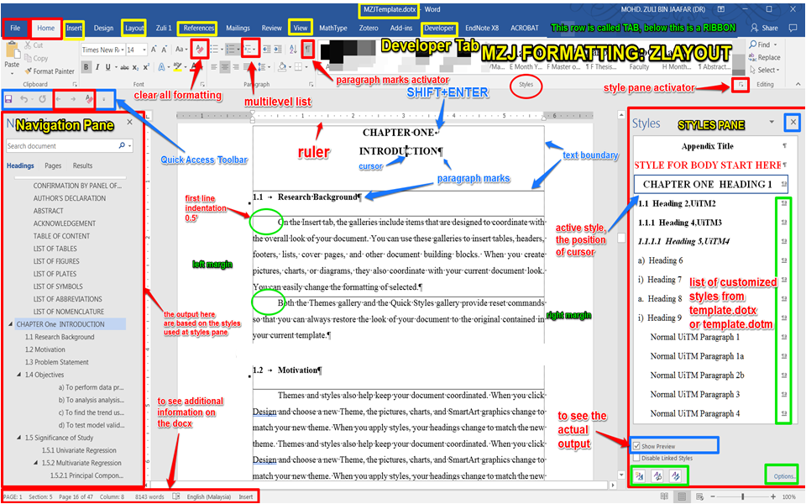
Rajah 1.1 Hierarki keperluan oleh Maslow
(Jika ditulis satu baris, guna Caption for Figure UTM)
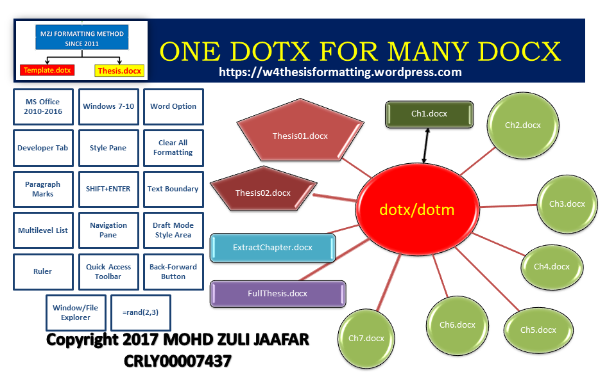
Rajah 1.2 Perbezaan di antara bangunan berbilang tingkat, tidak berbilang tingkat, bangunan rendah dan bangunan tinggi (Ali, 2024)
(Jika ditulis lebih satu baris, guna Caption for Figure UTM 2 line)
Jadual 1.1 Struktur Penulisan Tesis
(Jika ditulis satu baris, guna Caption for Figure UTM)

Jadual 1.2 Taburan Persampelan Soal Selidik Taburan Persampelan Soal Selidik Taburan Persampelan Soal Selidik
(Jika ditulis lebih satu baris, guna Caption for Figure UTM 2 line)

Petikan
Kajian ini merangkumi beberapa skop dari aspek bidang kajian serta kawasan kajian untuk membataskan sekaligus memperincikan kajian ini supaya selaras dengan matlamat dan objektif kajian yang telah dinyatakan :
Skop ini juga akan menjelaskan lagi tentang perkara-perkara yang akan difahami, dikaji serta dinilai di dalam proses membuat cadangan pada akhir kajian nanti. Pembentukan skop kajian ini adalah penting dalam usaha untuk membantu seseorang penyelidik membezakan dan memberi tumpuan yang khusus terhadap subjek yang dikaji agar tidak berlaku pertindihan dengan kajian lain.
(Stranks, 1984:171)

Persamaan atau Rumus
(1.1)
Kemudahan yang disediakan dalam bangunan kediaman berbilang tingkat memainkan peranan besar dalam keselesaan dan kesejahteraan penghuni. Kolam renang, gimnasium, dan ruang serbaguna untuk pelbagai aktiviti sosial adalah antara kemudahan yang dapat memperkaya pengalaman hidup penghuni. Selain itu, ruang sosial yang boleh digunakan untuk pertemuan komuniti atau acara sosial akan menggalakkan interaksi antara penghuni dan mewujudkan perasaan komuniti yang lebih erat. Dengan adanya kemudahan seperti ini, penghuni boleh menikmati kehidupan yang lebih seimbang antara kerja dan rekreasi.
Penting untuk mengintegrasikan teknologi pintar dalam reka bentuk bangunan kediaman berbilang tingkat. Sistem automasi rumah seperti kawalan pencahayaan, suhu, dan sistem keselamatan yang boleh dikawal melalui aplikasi telefon pintar memberi kemudahan tambahan kepada penghuni. Sistem ini meningkatkan keselesaan dan kebolehpercayaan serta memberikan penghuni kawalan penuh terhadap keadaan rumah mereka. Teknologi pintar ini boleh menjadi elemen penting dalam reka bentuk moden yang mengutamakan kecekapan dan kemudahan.

KAJIAN LITERATUR

Pengenalan
Reka bentuk luar bangunan kediaman berbilang tingkat juga memainkan peranan penting dalam meningkatkan daya tarikannya. Penggunaan elemen seperti fasad kaca atau bahan bertekstur yang tahan cuaca dapat memberikan sentuhan moden dan elegan pada bangunan. Setiap unit kediaman juga boleh dilengkapi dengan balkon atau teres kecil yang memberikan penghuni ruang luar untuk berehat sambil menikmati pemandangan. Penggunaan elemen semula jadi, seperti tanaman hijau di bahagian luar, dapat memberikan keseimbangan dengan alam sekitar dan mencipta suasana yang lebih segar.
Taman atas bumbung adalah satu elemen reka bentuk yang semakin popular dalam bangunan kediaman berbilang tingkat. Dengan ruang yang terhad di kawasan bandar, taman di atas bumbung memberi peluang kepada penghuni untuk menikmati udara segar, bersantai, atau berkumpul bersama keluarga dan jiran. Selain itu, taman atas bumbung ini juga berfungsi sebagai ruang hijau yang boleh membantu menyejukkan bangunan dan mengurangkan kesan pulau haba bandar. Menyediakan ruang ini sebagai tempat rekreasi juga dapat meningkatkan kualiti hidup penghuni.

Penemuan Kajian

Masalah dan Batasan Kajian

Kesimpulan
- Bangunan berbilang tingkat memerlukan kemudahan lif untuk kemudahan penghuni, terutama bagi mereka yang tinggal di tingkat atas. Lift dengan reka bentuk moden dan aksesibiliti mesra OKU adalah penting. When you click Online Video, you can paste in the embed code for the video you want to add.
- Kemudahan Sukan dan Rekreasi: Fasiliti seperti kolam renang, gimnasium, ruang serbaguna untuk acara komuniti, dan taman permainan kanak-kanak akan menjadikan bangunan lebih menarik.
- Keselamatan: Sistem keselamatan canggih dengan kawalan akses pintu, CCTV, dan pengawal keselamatan 24 jam untuk memastikan keselamatan penghuni.
- Untuk memberikan keselesaan tambahan kepada penghuni, taman di atas bumbung boleh menjadi ruang santai yang indah dengan pemandangan bandar.
Selain itu, reka bentuk luaran bangunan kediaman berbilang tingkat juga harus menarik dan praktikal. Penggunaan fasad kaca atau panel luar yang tahan cuaca dapat memberikan penampilan yang elegan dan kontemporari. Bagi meningkatkan kualiti hidup penghuni, elemen tambahan seperti taman di atas bumbung dan balkon peribadi untuk setiap unit kediaman dapat memberi ruang bagi aktiviti luar dan menambah nilai estetika bangunan. Selain itu, pengenalan ruang hijau seperti taman permainan atau ruang rekreasi di aras bawah turut mempertingkatkan keselesaan.
Kemudahan yang disediakan dalam bangunan ini juga amat penting bagi memenuhi keperluan penghuni. Kemudahan seperti kolam renang, gimnasium, dan ruang sosial bersama dapat meningkatkan kualiti hidup dan mempromosikan kehidupan komuniti yang aktif. Sistem keselamatan yang canggih, termasuk kawalan akses, CCTV, dan pengawal keselamatan 24 jam, harus diutamakan untuk memastikan keselamatan penghuni. Dalam aspek ini, pengurusan bangunan juga perlu efisien bagi memastikan semua kemudahan berfungsi dengan baik dan dapat dinikmati dengan selamat.
Reka bentuk bangunan kediaman berbilang tingkat menuntut pertimbangan yang teliti terhadap aspek fungsional, estetik, dan keselesaan penghuni. Setiap ruang dalam bangunan ini perlu dirancang dengan cermat bagi memaksimumkan penggunaan ruang yang terhad tanpa mengorbankan keselesaan. Sebagai contoh, ruang tamu, bilik tidur, dan dapur boleh diatur dalam bentuk terbuka untuk memberi kesan luas, manakala perabot yang ringkas dan pelbagai guna digunakan untuk menjimatkan ruang. Pemilihan bahan yang tahan lama dan mudah diselenggara turut memainkan peranan penting dalam mencipta suasana yang selesa dan moden.
Selain faktor keselesaan, reka bentuk bangunan kediaman berbilang tingkat kini turut memberi tumpuan kepada aspek keberlanjutan. Penggunaan tenaga boleh diperbaharui seperti panel solar, serta teknologi hijau untuk mengurangkan penggunaan tenaga, semakin mendapat perhatian. Sistem pengumpulan air hujan bagi kegunaan bukan minuman dan pengaliran udara semulajadi adalah antara langkah-langkah yang boleh diambil untuk menjadikan bangunan lebih mesra alam dan efisien dari segi tenaga. Reka bentuk yang mesra alam ini bukan sahaja memberi manfaat kepada penghuni, malah turut memberikan kesan positif kepada alam sekitar.

KAEDAH KAJIAN

Pengenalan
Reka bentuk bangunan kediaman berbilang tingkat adalah satu cabaran yang memerlukan pertimbangan yang teliti dalam pelbagai aspek. Keperluan untuk memastikan keselesaan penghuni dengan ruang yang terhad memerlukan kreativiti dan perancangan yang bijak. Oleh itu, ruang-ruang utama seperti ruang tamu, bilik tidur, dan dapur harus diatur dengan bijak bagi memastikan penggunaan ruang yang efisien. Reka bentuk terbuka yang menggabungkan ruang tamu, bilik makan, dan dapur boleh memberi kesan ruang yang lebih luas. Selain itu, pemilihan perabot yang fleksibel dan pelbagai guna dapat mengurangkan penggunaan ruang tanpa menjejaskan fungsi dan keselesaan.

Kerangka Kajian dan Proses
Bilik tidur yang selesa adalah aspek penting dalam reka bentuk kediaman berbilang tingkat. Oleh kerana ruang yang terhad, bilik tidur perlu direka dengan elemen simpanan yang bijak, seperti almari terbina dalam atau rak di dinding bagi memastikan bilik tetap teratur. Pemilihan warna-warna neutral dan pencahayaan semulajadi akan memberikan suasana tenang dan nyaman. Selain itu, bilik mandi yang moden dan efisien juga harus direka untuk meningkatkan kualiti hidup penghuni. Dengan menggunakan peralatan yang mesra alam dan tahan lama, bilik mandi boleh menjadi ruang yang menyegarkan serta praktikal.

Pemilihan Kawasan Kajian
Reka bentuk luar bangunan kediaman berbilang tingkat juga memainkan peranan penting dalam meningkatkan daya tarikannya. Penggunaan elemen seperti fasad kaca atau bahan bertekstur yang tahan cuaca dapat memberikan sentuhan moden dan elegan pada bangunan. Setiap unit kediaman juga boleh dilengkapi dengan balkon atau teres kecil yang memberikan penghuni ruang luar untuk berehat sambil menikmati pemandangan. Penggunaan elemen semula jadi, seperti tanaman hijau di bahagian luar, dapat memberikan keseimbangan dengan alam sekitar dan mencipta suasana yang lebih segar.

Pengumpulan Data
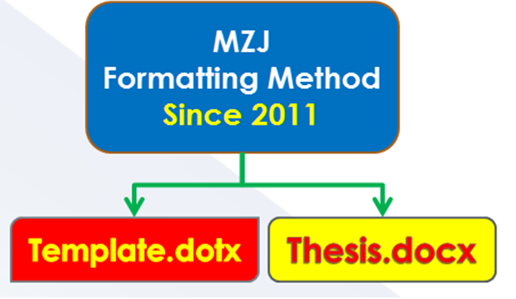
Rajah 3.1 Pembahagian antara templat dan thesis

Rumusan Bab
- reka bentuk bangunan kediaman berbilang tingkat harus memberi fokus kepada pembangunan komuniti yang harmoni.
- Ruang awam dan sosial seperti ruang berehat bersama, kafe, atau dewan serbaguna dapat menjadi tempat untuk penghuni berinteraksi dan membina hubungan antara satu sama lain.
- Keberadaan ruang-ruang ini menyokong perasaan kebersamaan dan memperkuatkan hubungan sosial dalam komuniti bangunan tersebut
- Reka bentuk yang mengutamakan aspek kemudahan sosial akan memberikan penghuni pengalaman hidup yang lebih berkualiti dan berbaloi.

PENEMUAN KAJIAN DAN PERBINCANGAN

Pengenalan

Rumusan Penemuan Kajian
- Kajian ini mendapati bahawa reka bentuk bangunan kediaman berbilang tingkat perlu mengimbangi keperluan praktikal dan estetik untuk meningkatkan keselesaan dan kualiti hidup penghuni.
- Beberapa elemen utama yang mempengaruhi reka bentuk ini termasuk pengoptimuman ruang, penggunaan bahan berkualiti dan tahan lama, serta penyediaan kemudahan yang menyokong gaya hidup aktif dan social.
- Reka bentuk ruang yang terbuka dan fleksibel, disertakan dengan sistem penyimpanan yang bijak, membolehkan penghuni menikmati ruang yang lebih luas walaupun dalam ruang yang terhad.
- Dari aspek kemudahan, kajian menunjukkan bahawa kemudahan seperti kolam renang, gimnasium, dan ruang sosial berperanan penting dalam meningkatkan kualiti hidup penghuni, memupuk perasaan komuniti yang lebih erat.
- Aspek keselamatan juga amat diberi perhatian, dengan sistem pengawasan, kawalan akses, dan pengawal keselamatan yang memastikan perlindungan penghuni sepanjang masa.

Rumusan dan Kesimpulan

Rumusan Bab

Tajuk | Tajuk | Tajuk | Tajuk | Tajuk | Tajuk | Tajuk
Jadual 4.1 Contoh jadual mod melintang

KESIMPULAN DAN CADANGAN

Pengenalan

Sumbangan Kajian Bidang Pengetahuan

Cadangan Kajian Lanjutan
Kajian ini juga mendapati bahawa keberlanjutan menjadi faktor utama dalam reka bentuk bangunan kediaman moden. Inovasi dalam penggunaan tenaga efisien dan pengurusan air dapat membantu mengurangkan kos dan memberi impak positif kepada alam sekitar. Sistem teknologi pintar dalam bangunan juga memberi kelebihan dari segi kemudahan dan kawalan terhadap aspek-aspek penting seperti pencahayaan, suhu, dan keselamatan.
Jadual 5.1 Contoh penggunaan “Repeated Header Row”
Tajuk | Tajuk | Tajuk | Tajuk
Secara keseluruhannya, penemuan kajian ini menegaskan bahawa reka bentuk bangunan kediaman berbilang tingkat perlu mengambil kira aspek fungsional, estetik, keselamatan, kemudahan sosial, serta kelestarian alam sekitar. Kejayaan dalam merangka reka bentuk ini bergantung pada gabungan elemen-elemen tersebut yang saling melengkapi, memberi penghuni bukan sahaja ruang yang selesa dan moden, tetapi juga sebuah komuniti yang harmoni dan bertanggungjawab terhadap alam sekitar.

RUJUKAN
Chen, M.-C. and Huang, S.-H. (2003) ‘Credit scoring and rejected instances reassigning through evolutionary computation techniques’, Expert Systems with Applications, 24(4), pp. 433–441.
Clerc, M. and Kennedy, J. (2002) ‘The particle swarm - explosion, stability, and convergence in a multidimensional complex space’, IEEE Transactions on Evolutionary Computation, 6(1), pp. 58–73.
Gosnell, M., Woodley, R., Hicks, J. and Cudney, E. (2014) ‘Exploring the Mahalanobis-Taguchi Approach to Extract Vehicle Prognostics and Diagnostics’, in Computational Intelligence in Vehicles and Transportation Systems (CIVTS), 2014 IEEE Symposium on, pp. 84–91.
Gupta, A. (2015) ‘Classification of Complex UCI Datasets Using Machine Learning Algorithms Using Hadoop’, International Journal of Scetific & Techology Research, 4(5), pp. 85–94.
Hu, J., Zhang, L., Liang, W. and Wang, Z. (2009) ‘Incipient mechanical fault detection based on multifractal and MTS methods’, Petroleum Science, 6(2), pp. 208–216.
Huang, C.-L., Chen, Y. H. and Wan, T.-L. J. (2012) ‘The mahalanobis taguchi system—adaptive resonance theory neural network algorithm for dynamic product designs’, Journal of Information and Optimization Sciences, 33(6), pp. 623–635.
Jain, A. K. A. K., Duin, R. P. W. and Mao, J. (2000) ‘Statistical pattern recognition: a review’, IEEE Transactions on Pattern Analysis and Machine Intelligence, 22(1), pp. 4–37.
Khalid, S., Khalil, T. and Nasreen, S. (2014) ‘A survey of feature selection and feature extraction techniques in machine learning’, 2014 Science and Information Conference, pp. 372–378.
Li, C., Yuan, J. and Qi, Z. (2015) ‘Risky group decision-making method for distribution grid planning’, International Journal of Emerging Electric Power Systems, 16(6), pp. 591–602.
Lv, Y. and Gao, J. (2011) ‘Condition prediction of chemical complex systems based on Multifractal and Mahalanobis-Taguchi system’, in ICQR2MSE 2011 - Proceedings of 2011 International Conference on Quality, Reliability, Risk, Maintenance, and Safety Engineering, pp. 536–539.
der Maaten, L. J. P., Postma, E. O., den Herik, H. J., van der Maaten, L., Postma, E. O., van den Herik, J., der Maaten, L. J. P., Postma, E. O. and den Herik, H. J. (2009) ‘Dimensionality Reduction: A Comparative Review’, Technical Report TiCC TR 2009-005, 10(January), pp. 1–41.
Motwani, R. and Raghavan, P. (1996) ‘Randomized algorithms’, ACM Computing Surveys, 28(1), pp. 33–37.
Qinbao Song, Jingjie Ni and Guangtao Wang (2013) ‘A Fast Clustering-Based Feature Subset Selection Algorithm for High-Dimensional Data’, IEEE Transactions on Knowledge and Data Engineering, 25(1), pp. 1–14.
Rao, V. M. and Singh, Y. P. (2013) ‘Decision Tree Induction for Financial Fraud Detection’, in Proceeding of the International Conference on Artificial Intelligence in Computer Science and ICT (AICS 2013), pp. 321–328.
Shi, Y. and Eberhart, R. (1998) ‘A modified particle swarm optimizer’, 1998 IEEE International Conference on Evolutionary Computation Proceedings. IEEE World Congress on Computational Intelligence (Cat. No.98TH8360), pp. 69–73.
Soylemezoglu, A., Jagannathan, S. and Saygin, C. (2011) ‘Mahalanobis-Taguchi system as a multi-sensor based decision making prognostics tool for centrifugal pump failures’, IEEE Transactions on Reliability, 60(4), pp. 864–878.
Theodoridis, S., Koutroumbas, K., Holmstrom, L. and Koistinen, P. (2009) Pattern Recognition, Wiley Interdisciplinary Reviews Computational Statistics.
Zaki, M. J., Wong, L., Berry, M. J. A., Linoff, G. S., Hegland, M., Zaki, M. J. and Wong, L. (2003) ‘Data Mining Techniques’, WSPC/Lecture Notes Series: 9in x 6in, 10(1–2), p. 545.

Lampiran A Pembuktian Matematik

Lampiran B Aturcara MATLAB

Lampiran C Keputusan Siri Masa Panjang Panjang Panjang Panjang Panjang Panjang

SENARAI PENERBITAN

